**海南大学网络空间学院(密码学院)**

**实 验 报 告**

实验课程： java实验

**实验名称：** 数据类型与运算符

**学 号：** 20233001484

**姓 名：** 王宇泽

**专业班级：** 大数据-3

**指导老师： 李益红**

**完成日期： 2024 年10 月 20 日**

**评定成绩：**

实验2 数据类型与运算符+结构化编程

1. **实验目的**
2. 掌握变量和各种基本数据类型的使用，学会从键盘输入数据；掌握运算符及表达式的使用。
3. 学会Java各种选择结构，包括if~else结构和switch结构；学会Java各种循环结构的使用，包括while循环、do~while循环和for循环以及循环结构的嵌套。
4. **实验任务**
5. **学习除法（/）和求余数（%）运算符的使用**

编写程序，从键盘输入一个两位数，按数位逆序输出。提示：使用“%”和“/”运算符可求出每一位数字。图2-1是一次运行结果。

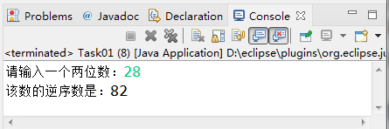

图2-1 程序运行结果

1. **学习变量和简单表达式应用**

编写程序，将摄氏温度37.5度转换为华氏温度，摄氏温度转换为华氏温度的公式为：华氏度 = (9/5)×摄氏度 + 32。

程序运行结果为：

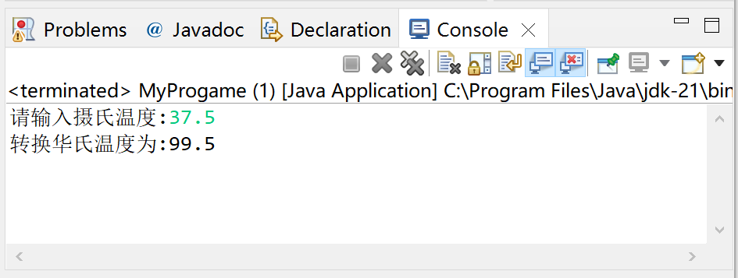

图2-2 程序运行结果

1. **学习选择结构使用**

学习多分支的选择结构使用

对于一个成年人，BMI值的含义如下：

* 小于16，表示严重过轻；
* 16~18，表示过轻；
* 18~24，表示体重适中；
* 24~29，表示过重；
* 29~35，表示肥胖；
* 大于35，表示非常肥胖。

编写程序，从键盘上输入体重（单位：公斤）和身高（单位：米），输出体重在什么范围。图3-2是程序的一次运行结果。

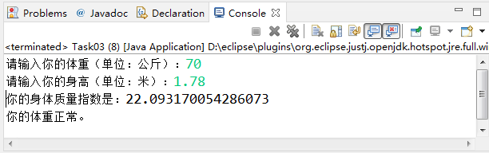

图3-2 程序运行结果

1. **编写程序，分别使用while循环、do~while循环和for循环结构**

计算并输出1-10000之间含有7或者是7倍数的整数之和及个数。程序运行结果如图所示。

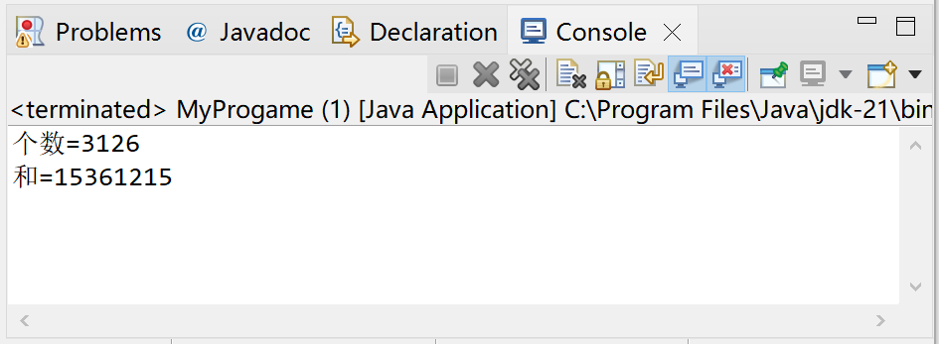

图2-4 实验结果展示

1. **编写程序，打印输出如图所示九九乘法表**

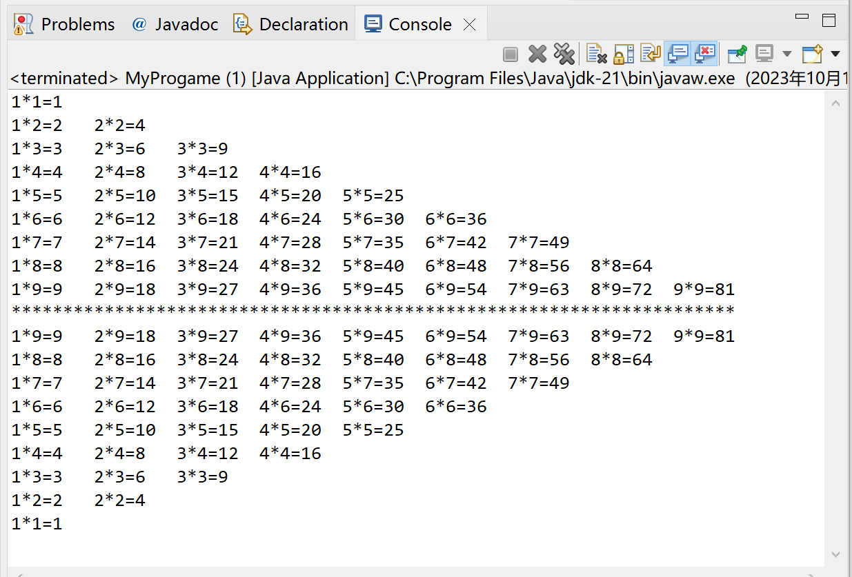

图2-5 九九乘法表

1. **实验报告编写**

要求写出如下实验报告：

1. 按照实验报告的内容要求完成相应实验报告。
2. 报告中详细列出实验的主要步骤和实验结果。
3. 实验中的问题（认真填写实验报告模板提供的表格）和提高（完成实验的总结）。
4. **实验目的**

掌握变量和各种基本数据类型的使用，学会从键盘输入数据；掌握运算符及表达式的使用。

学会Java各种选择结构，包括if~else结构和switch结构；学会Java各种循环结构的使用，包括while循环、do~while循环和for循环以及循环结构的嵌套。

1. **实验任务**
   1. **学习除法（/）和求余数（%）运算符的使用**
   2. **学习变量和简单表达式应用**
   3. **学习选择结构使用**
   4. **编写程序，分别使用while循环、do~while循环和for循环结构**
   5. **编写程序，打印输出如图所示九九乘法表**
2. **实验环境**

JDK

1. **实验内容及步骤(题目、相应程序代码和运行效果截图)**

1、**package** first;

// **TODO** Auto-generated method stub

**import** java.util.Scanner;

**public** **class** ReverseDigits {

**public** **static** **void** main(String[] args) {

Scanner sc = **new** Scanner(System.***in***);

System.***out***.print("请输入一个两位数：");

**int** num = sc.nextInt();

**int** reverseNum = 0;

**int** tmp = num;

**while** (tmp != 0) {

reverseNum = reverseNum * 10 + tmp % 10;

tmp /= 10;

}

System.***out***.println("按数位逆序输出的结果为：" + reverseNum);

}

}

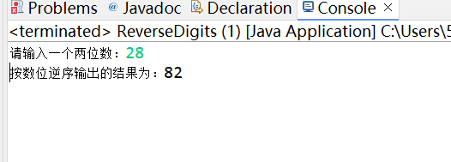

2、**package** second;

**import** java.util.Scanner;

**public** **class** TemperatureConverter {

**public** **static** **void** main(String[] args) {

// **TODO** Auto-generated method stub

// 摄氏温度

**double** celsius;

// 华氏温度

**double** farrenheit;

// 获取用户输入的摄氏温度

System.***out***.print("请输入摄氏温度: ");

Scanner scanner = **new** Scanner(System.***in***);

celsius =scanner.nextDouble();

// 转换公式

**double** fahrenheit = (9.0 / 5) * celsius + 32;

// 输出结果

System.***out***.println(celsius+"摄氏度等于"+fahrenheit+"华氏度");

}

}

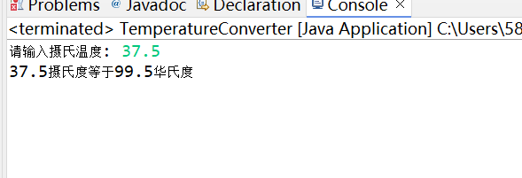

**3**、**package** third;

**import** java.util.Scanner;

**public** **class** BMICalculator {

**public** **static** **void** main(String[] args) {

// **TODO** Auto-generated method stub

Scanner scanner = **new** Scanner(System.***in***);

**double** weight; // 体重

**double** height; // 身高

**double** bmi; // BMI值

// 获取用户输入的体重和身高

System.***out***.print("请输入体重（公斤）: ");

weight = scanner.nextDouble();

System.***out***.print("请输入身高（米）: ");

height = scanner.nextDouble();

// 计算BMI值

bmi = weight / (height * height);

// 根据BMI值输出相应的范围

**if** (bmi < 16 ){

System.***out***.println("您的BMI值为 " + bmi + "，严重过轻。");

} **else** **if** (bmi >= 16 && bmi < 18) {

System.***out***.println("您的BMI值为 " + bmi + "，体重过轻。");

} **else** **if** (bmi >= 18 && bmi < 24) {

System.***out***.println("您的BMI值为 " + bmi + "，体重适中。");

} **else** **if** (bmi >= 24 && bmi < 29) {

System.***out***.println("您的BMI值为 " + bmi + "，体重过重。");

} **else** **if** (bmi >= 29 && bmi < 35) {

System.***out***.println("您的BMI值为 " + bmi + "，体重肥胖。");

} **else** {

System.***out***.println("您的BMI值为 " + bmi + "，体重非常肥胖。");

}

}

}

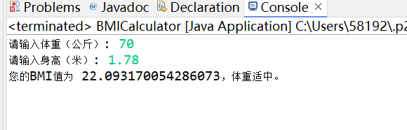

4、（1）while循环

**package** six;

**public** **class** WhileLoopExample {

**public** **static** **void** main(String[] args) {

**int** sum = 0;

**int** count = 0;

**int** i = 1;

**while** (i <= 10000) {

**if** (i % 7 == 0 || String.*valueOf*(i).contains("7")) {

sum += i;

count++;

}

i++;

}

System.***out***.println("While 循环：和为 " + sum + "，个数为 " + count);

}

}

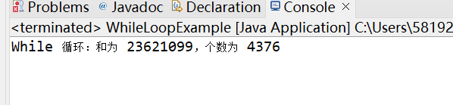

（2）do-while循环

**package** seven;

**public** **class** DoWhileLoopExample {

**public** **static** **void** main(String[] args) {

// **TODO** Auto-generated method stub

**int** sum = 0;

**int** count = 0;

**int** i = 1;

**do** {

**if** (i % 7 == 0 || String.*valueOf*(i).contains("7")) {

sum += i;

count++;

}

i++;

} **while** (i <= 10000);

System.***out***.println("Do-While 循环：和为 " + sum + "，个数为 " + count);

}

}

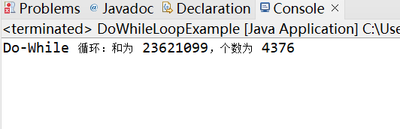

（3）for循环

**package** eight;

**public** **class** ForLoopExample {

**public** **static** **void** main(String[] args) {

// **TODO** Auto-generated method stub

**int** sum = 0;

**int** count = 0;

**for** (**int** i = 1; i <= 10000; i++) {

**if** (i % 7 == 0 || String.*valueOf*(i).contains("7")) {

sum += i;

count++;

}

}

System.***out***.println("For 循环：和为 " + sum + "，个数为 " + count);

}

}

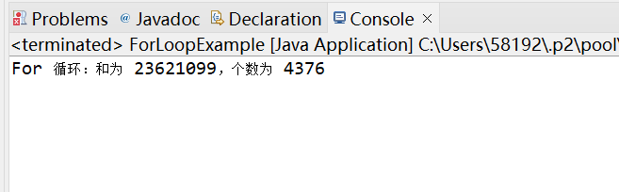

5、**package** nine;

**public** **class** MultiplicationTable {

**public** **static** **void** main(String[] args) {

// 正序打印九九乘法表

System.***out***.println("正序九九乘法表：");

**for** (**int** i = 1; i <= 9; i++) {

**for** (**int** j = 1; j <= i; j++) {

System.***out***.print(j + "×" + i + "=" + i * j + "\t");

}

System.***out***.println();

}

// 打印分隔线

System.***out***.println("------------------------");

// 反序打印九九乘法表

System.***out***.println("反序九九乘法表：");

**for** (**int** i = 9; i >= 1; i--) {

**for** (**int** j = 1; j <= i; j++) {

System.***out***.print(j + "×" + i + "=" + i * j + "\t");

}

System.***out***.println();

}

}

}

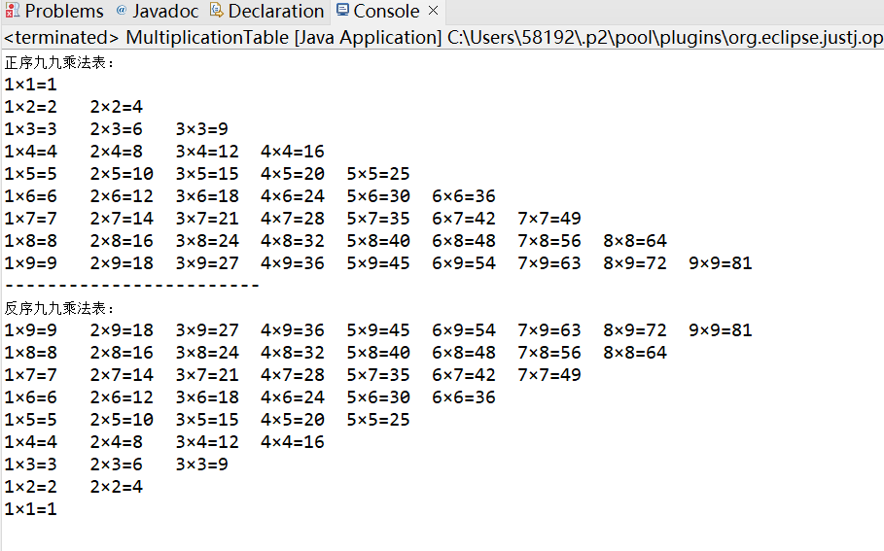

五、完成后的总结，包括经验、收获和不足等；并对该实验的内容进行简单的评价。

**需要熟练掌握各种运算符和数据类型的运用，并根据题目写出符合要求的程序。**